AS04.01.Ingresando Cotizaciones
AD-TF
Histórico de Revisiones
Esta sección contiene la información de los cambios que se realizaron en este documento.
Versión | Fecha | Autor | Descripción
1.0 | 12/11/2011 | DV | Creación del documento
1.1 | 19/11/2011 | DV | Agregado de BO en diagrama de secuencia
1.2 | 27/11/2011 | NK | Incorporación de Diagrama de CU

Indice
1. Objetivo 4
2. Actores 4
3. Precondiciones y Pos-condiciones 4
4. Flujo de Eventos 5
5. Requisitos Especiales y/o No Funcionales 7
6. Reglas de Negocio 7
7. Diagrama de Secuencia 8
9. Caso de Uso relacionado 10
10. Aceptación 11

Objetivo
El CU tiene como objetivo detallar cómo se registran las cotizaciones en la nueva interface que se desarrollará.

Actores

Actor Principal
Vendedor
Actores intervinientes
Actor | Relación con el CU
Vendedor | Está interesado en registrar una cotización nueva.
Líder de Venta | Está interesado en la registración de las cotizaciones para medir el % de facturación de las distintas localidades.

Precondiciones y Pos-condiciones

Precondiciones
El actor debe tener acceso al formulario.
Pos-condiciones
El sistema registra la cotización.

Flujo de Eventos

Diagrama de Caso de Uso
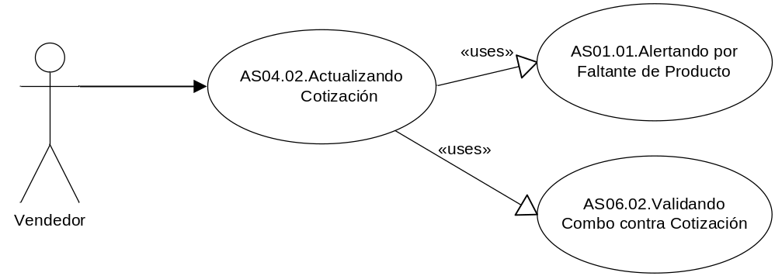

Curso de acción Normal
Actor | Sistema
- El actor ingresa al menú “Alta Cotizaciones”
 | - Muestra el formulario de Cotizaciones
- Selecciona el cliente
 | - Verifica que el puntaje del cliente seleccionado no sea negativo.
- Selecciona un producto, ingresa la cantidad y el porcentaje de bonificación a aplicar y confirma.
 | - Extiende CU AS01-01 Alertando por falta de producto.
 | - Agrega el producto al detalle del formulario con los datos ingresados.
 | - Por cada ítem de la cotización, vuelve al punto 5
- Ingresa fecha estimada de entrega y confirma.
 | - Valida que la fecha sea mayor o igual a la fecha actual
- Selecciona el tipo para la cotización y confirma
- Selecciona el medio de pago.
- Selecciona la moneda y confirma la operación
- Confirma la operación
 | - Extiende caso de uso AS06.02Validando combo contra cotización
 | - Registra la cotización, en estado pendiente

Curso de acción Alternativo
Paso-Nro | Descripción de alternativa
4.1 | Puntaje ScoreCard negativo:  4.1.1. Notifica al sector de cobranzas que existe un cliente con deuda solicitando una cotización  4.1.2. Muestra el mensaje “El cliente tiene deuda, desea continuar con la carga? Si , No”  4.1.2.1. Selecciona Si : Continua paso 5  4.1.2.2. Selecciona No: Vuelve al paso 3
6.1 | Producto en stock critico:  6.1.1. Muestra el mensaje “El producto está en cerca a agotarse, se ha enviado un alerta al departamento correspondiente.”  6.1.2. Selecciona Si : Continua paso 5  4.1.3. Selecciona No: Vuelve al paso 7
6.1 | Campo cantidad obligatorio  6.1.1. Muestra el mensaje “Ingrese la cantidad del producto seleccionado”  Vuelve al paso 5.

Requisitos Especiales y/o No Funcionales

De Operación
N/A
De Tecnología
N/A
Frecuencia
60 por día

Reglas de Negocio
N/A

Diagrama de Secuencia
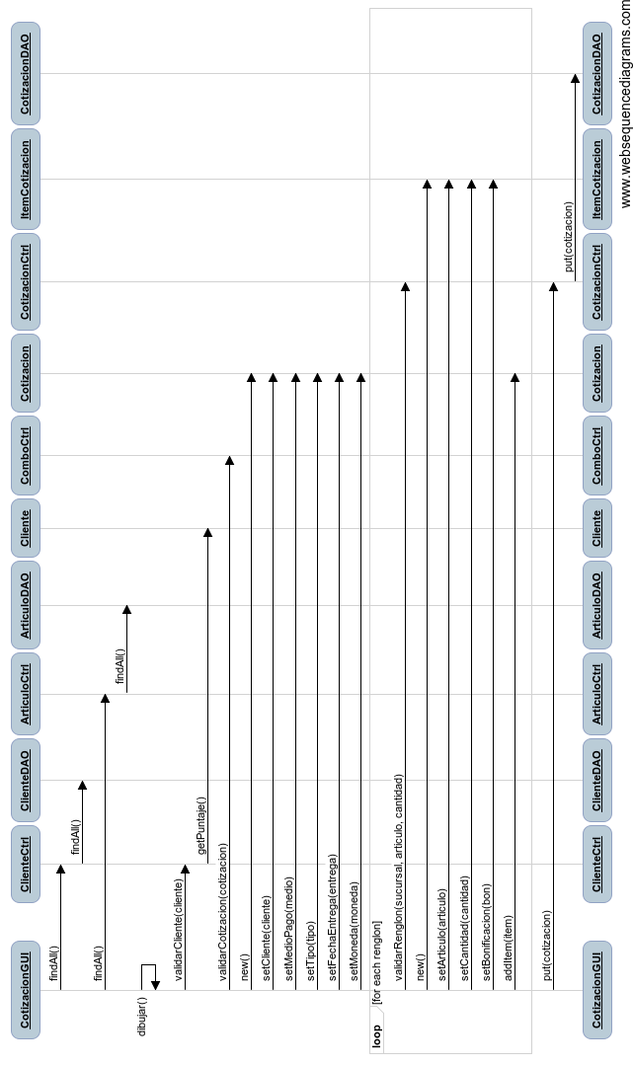
8. Pantalla

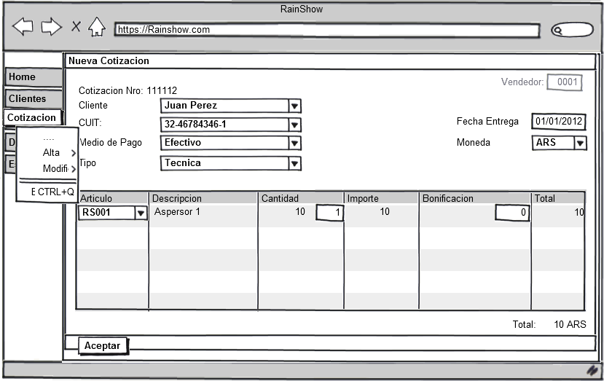

Caso de Uso relacionado

AS01.01. Alertando por falta de producto.
AS06.02. Validando combo contra cotización.

Aceptación

Aprobador por | Fecha
Dora Vazquez | 19/11/2011
Revisado por | Fecha
Pablo Liascovich | 12/11/2011
Gabriel Brunacci | 12/11/2011

